Jahreshauptversammlung am 22. 04. 2022 im MGH Hermeskeil
Nach Begrüßung und Totengedenken berichtete der Vorsitzende anhand einer Power-Point-Präsentation, die wie schon seit Jahren von Gerhard Kügelgen zusammengestellt wurde, über das Vereinsleben und die Vereinsentwicklung des vergangenen Jahres. Er berichtete auch über den Stand der Mitgliederzahlen (z.Zt. 117) und veranschaulichte in verschiedenen Grafiken die Altersstruktur der Mitglieder.
Der Kassenwart bedient sich ebenfalls der Power-Point-Präsentation, stellte plastisch und detailliert die Einnahmen-Ausgaben-Rechnung zum 31.12.2021 vor und gibt Rechenschaft über die Kontostände, das Vereinsvermögen und dessen Verwendung.
Die beiden Kassenprüfer bestätigten dem Kassenwart eine fehlerfreie und ordnungsgemäße Kassenführung ohne Beanstandungen.
Daher wurde der Antrag auf Entlastung des geschäftsführenden Vorstands gestellt. Die Entlastung wurde einstimmig erteilt.
Abstimmung über die geänderte Satzung
Der Vorschlag zur Änderung der Satzung wurde vom Vorstand gemeinsam erarbeitet. Er erhielt Hilfe bei Juristen, Steuerberater und von Mitarbeitern des Finanzamtes. Der Entwurf wurde 2 Monate lang öffentlich zur Einsichtnahme ausgelegt. Auch auf der Homepage konnte er eingesehen werden. In der Auslagefrist gab es keine Einwände oder Änderungsanträge.
Somit wurde der Antrag auf Genehmigung des Entwurfs gestellt.
Der Antrag wurde einstimmig angenommen.
Es folgte die Ehrung langjähriger Mitglieder.
W. Düpre war 28 Jahre ehrenamtlich für den Herzsport- Verein tätig, sowohl im Vorstand als auch im Beirat. Dafür wurde er mit der Ehrenmitgliedschaft geehrt. 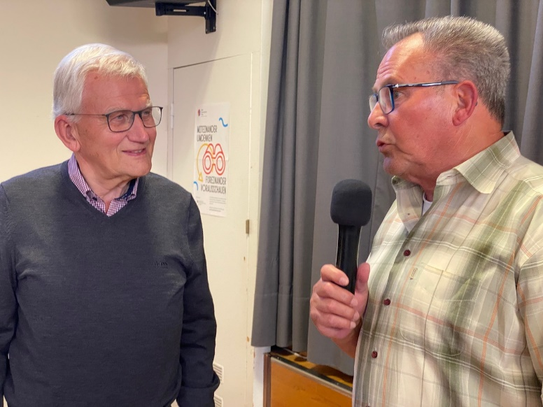
Die anwesenden Jubilare nahmen Urkunde und Präsent aus der Hand des Vorsitzenden entgegen.
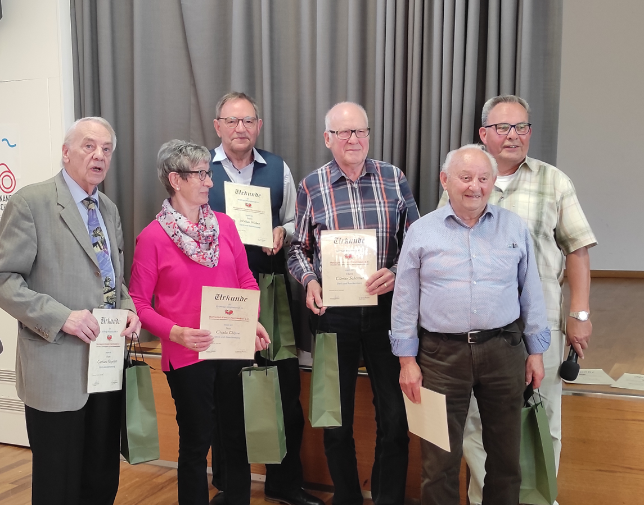
Neuwahl des geschäftsführenden Vorstands, der Kassenprüfer und des Beirats
Gewählt wurden jeweils einstimmig:
Vorsitzende: Dr. med. Dorothea Schätzer-Klotz
Stellvertretende Vorsitzende: Heidemarie Dörr
Kassenwart: Matthias Reinartz
Schriftwart: Gertrud Reinert 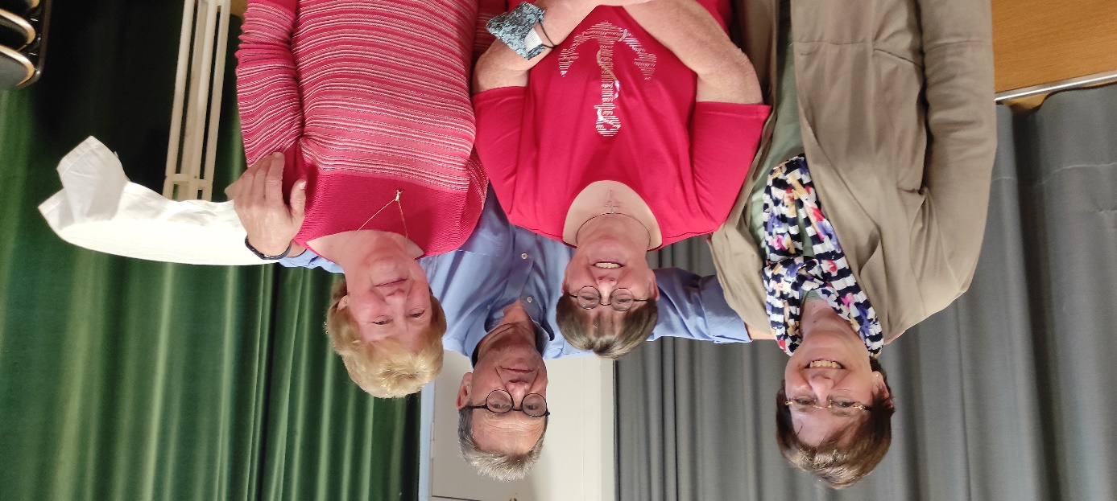
Kassenprüfer: Roland Kirchen, Hans-Josef Kohn
Beirat: Rosemarie Eiden, Roland Kirchen, Hans-Josef Kohn, Gerhard Kügelgen, Albert Reget, Heinz Reinert, Friedhelm Völlm.
Zum Beirat gehören qua Amt: Dirk Kirchen, Anna-Lena Kolling und Melanie Kremer-Kolling.
Alle Gewählten nahmen die Wahl an.
Aktivitäten 2022
Geplant sind eine Sommerfahrt, eine Nikolausfeier und Erste-Hilfe-Maßnahmen mit unseren Rettungssanitätern.
Weitere Vorschläge für z.B. Tagesfahrt, Wanderungen, Besichtigungen werden gerne entgegen genommen. Die Durchführung hängt natürlich von der Covid 19 Verordnung ab!

